总结促提升，携手谋发展

——齐贤学校召开教研组长云端工作会议

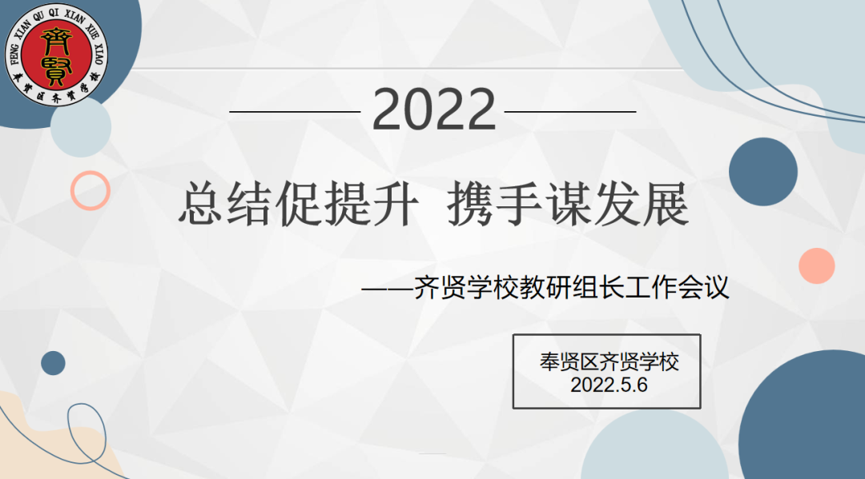
为了更好地组织和开展线上教学，保障线上教学实效，5月6日齐贤学校以“总结促提升，携手谋发展”为主题，利用钉钉软件召开了教研组长云端工作会议。会议由教导主任刘燕主持，校长王洁、副教导许妙丽、中小学全体教研组长参加本次会议。
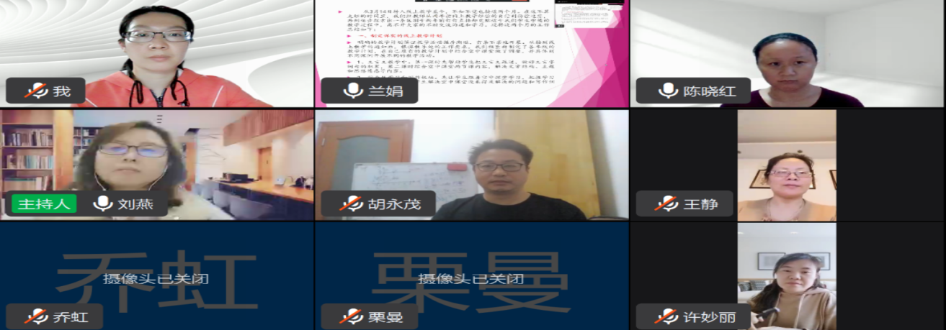
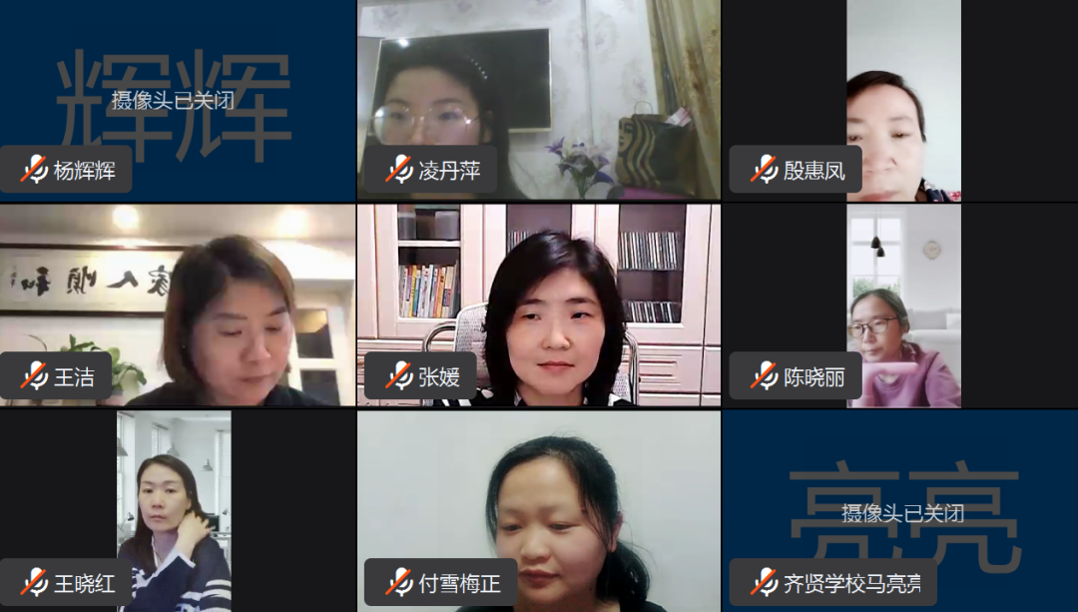
首先，中小学语、数、英教研组长从备课、上课、作业、课后辅导、教学研讨等方面分享交流了在线教学8周以来的教学经验。老师们在探索中不断完善在线教学模式，利用有限的在线互动时间提升课堂效率，通过分层作业、各类活动、课后辅导、多样化的评价等方式确保课堂教学平稳有效向前推进。
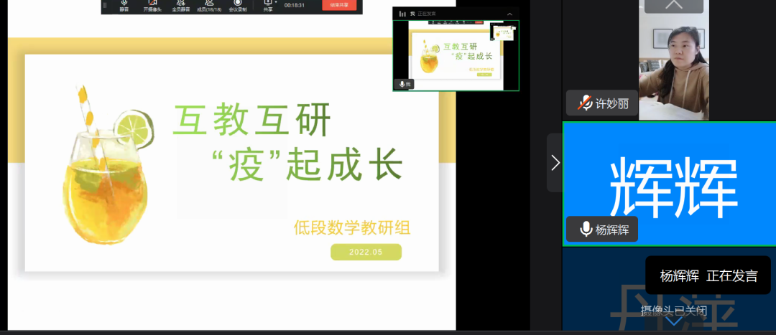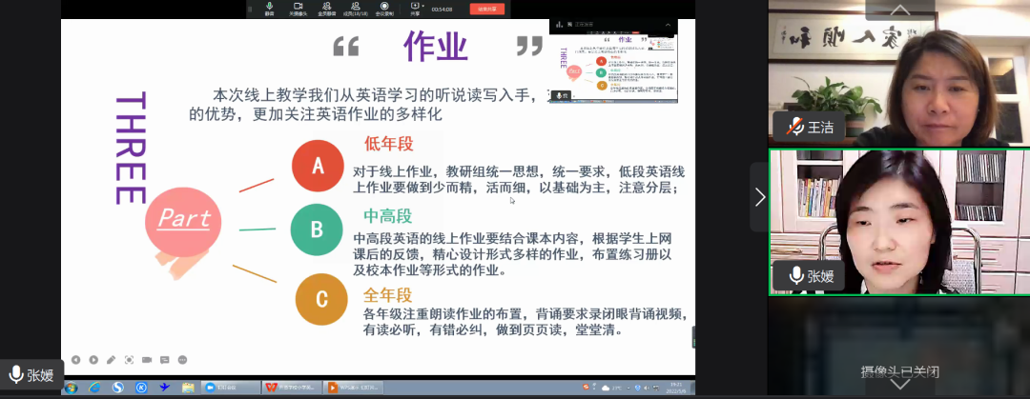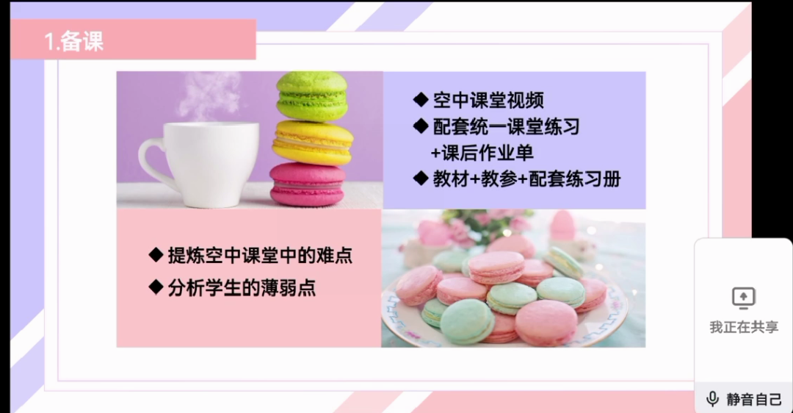
接着，刘燕对于近阶段听课巡课作了反馈并提出了相关要求：（1）上课。提前下载空中课堂视频，直播间播放并加强课堂上的监测，上课过程一定要有可视化内容。（2）备课。备课教案要和上课内容相一致，需要有自己的备课内容。（3）作业。严格控制作业总量、提高作业质量，改变作业形式，使用各种措施提升学生作业积极性。每个教研组结合实际，开发提炼本教研组特色做法。
副教导许妙丽再次强调要有可视化教学，加强课堂监督，提升课堂教学的有效性。
最后，王洁肯定了各位组长的精心准备和总结，希望老师们取长补短，不断改进。王洁指出各位组长要带领组内老师做到：落实常规，不断改进和完善；关注学情，推进教学质效；探索创新和总结，提升教师自身专业水平。
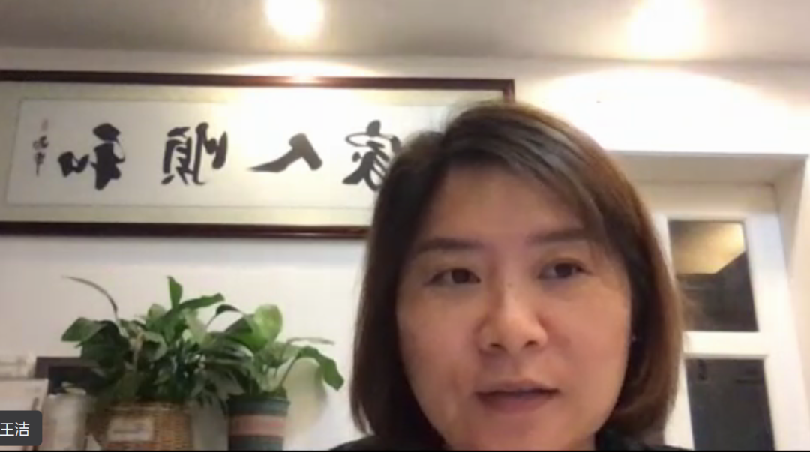
本次会议交流回顾了前一阶段的在线教学工作，总结了优秀做法，也明确了下阶段的工作目标，大家努力的方向更明确，前行的脚步更坚定。相信在全体老师们的精心准备、有效教学下，学生的学习效率也会不断提升。期待春暖花开之日我们线下的重逢！

